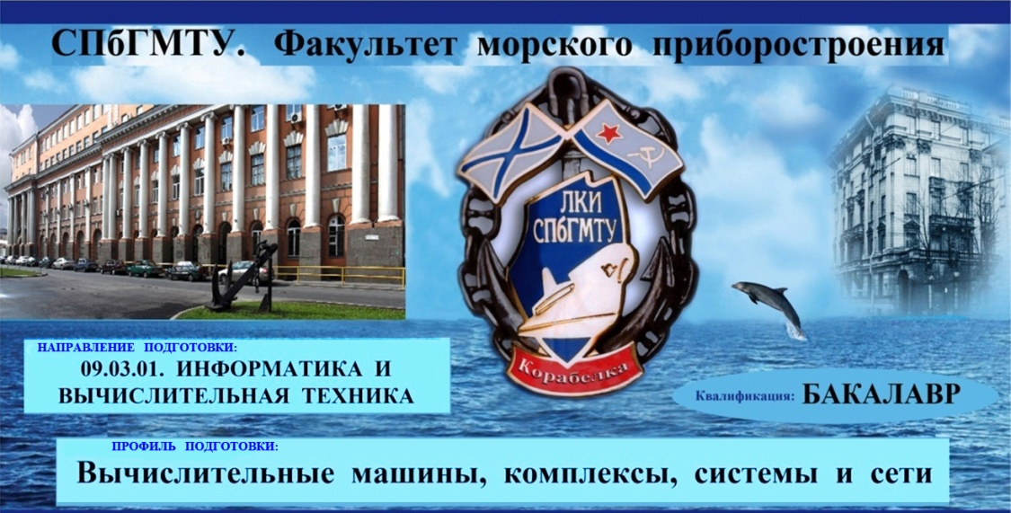  Форма обучения: очная (дневная). Продолжительность: 4 года.  Подготовка ведётся в области науки и техники, которая включает совокупность средств, способов и методов, направленных на создание аппаратных и программных средств вычислительной техники, предназначенных для обработки информации.  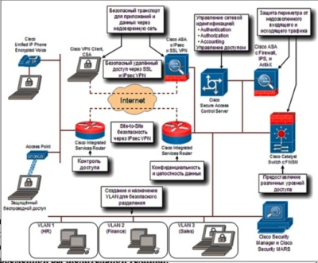  Студенты изучают следующие профильные учебные дисциплины:  Электроника и схемотехника ЭВМ,  Системное программное обеспечение, Конструкторско-технологическое обеспечение производства ЭВМ, Компьютерная графика, Машинно-ориентированные языки, Операционные системы,  Веб-технологии и веб-дизайн, Архитектура вычислительных систем, Моделирование систем, Измерительная техника для ЭВМ, Теория, методы и средства параллельной обработки информации, Системы и сети хранения данных, Интерфейсы периферийных устройств, Прикладное программное обеспечение, Микропроцессорные системы, Нейроматематика и нейронные сети, Интеллектуальные технологии обработки информации, Системы искусственного интеллекта, Программное и техническое обеспечение проектирования и др.  Выпускающая кафедра привлекает к преподаванию профессоров из научных организаций города и других вузов. | Объекты изучения:  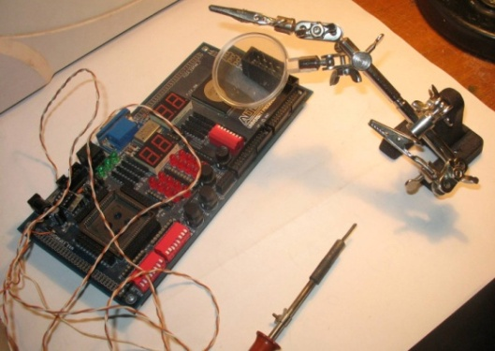  вычислительные машины, комплексы, системы и сети; программное и аппаратное обеспечение средств вычислительной техники; системы обработки информации и управления; системы автоматизированного проектирования; системы информационной поддержки жизненного цикла промышленных изделий; математическое, информационное и правовое обеспечение перечисленных систем.  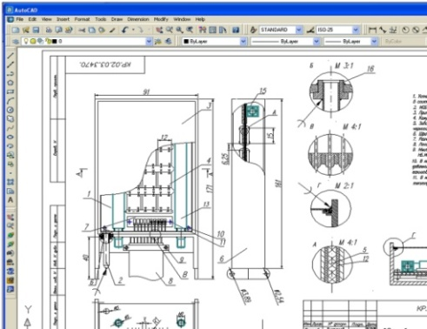  Трудоустройство:  - инженер по телекоммуникационному оборудованию, специалист по защите информации, системный администратор, специалист технической поддержки;  - консультант, аналитик, менеджер ИТ-проектов, руководитель отдела;  - программист, специалист по технической поддержке.  Места работы выпускников в Санкт-Петербурге  Выпускники, успешно прошедшие подготовку по данной специальности, находят работу на предриятиях, специализирующихся в области исследования, проектирования и эксплуатации различных вычислительных средств, а также в области применения компьютерных технологий в науке и технике.  Профессионалы в области вычислительных машин и сетевых технологий  входят сегодня в пятерку наиболее востребованных специальностей в IT-индустрии. В сферу их деятельности входят проектирование и администрирование сетей, разработка специализированного программного обеспечения, администрирование баз данных. Требования к коммуникациям продолжают увеличиваться, поэтому специалисты в данной области всегда востребованы на рынке труда.  Приёмная комиссия СПбГМТУ: 8 (812) 757-16-77.

